1. Устанавливаем на компьютер программу WinSCP (это бесплатная программа, нам нужен доступ по SSH)
https://winscp.net/eng/download.php
2. Устанавливаем на компьютер программу PuTTY (это бесплатная программа, нужен доступ по telnet)
https://winscp.net/eng/download.php#putty

3. Скачиваем любой файл образа https://ftp.tex-host.ru/dir.php?dir=RuVoip/%D0%9E%D0%B1%D1%80%D0%B0%D0%B7%D1%8B/Orange_Pi

4. С помощью программы Win32DiskImager https://sourceforge.net/projects/win32diskimager/ записываем образ на флешку. Размер флешки 8 Гб. После записи флешку вставляем в разьем карты на orange pi.
Логин - root
Пароль – 12345
5. Включаем orange pi. Определяем его ip адрес в сети.

6. Запускаем на компьютере winSCP. Должно быть похоже на такую картинку
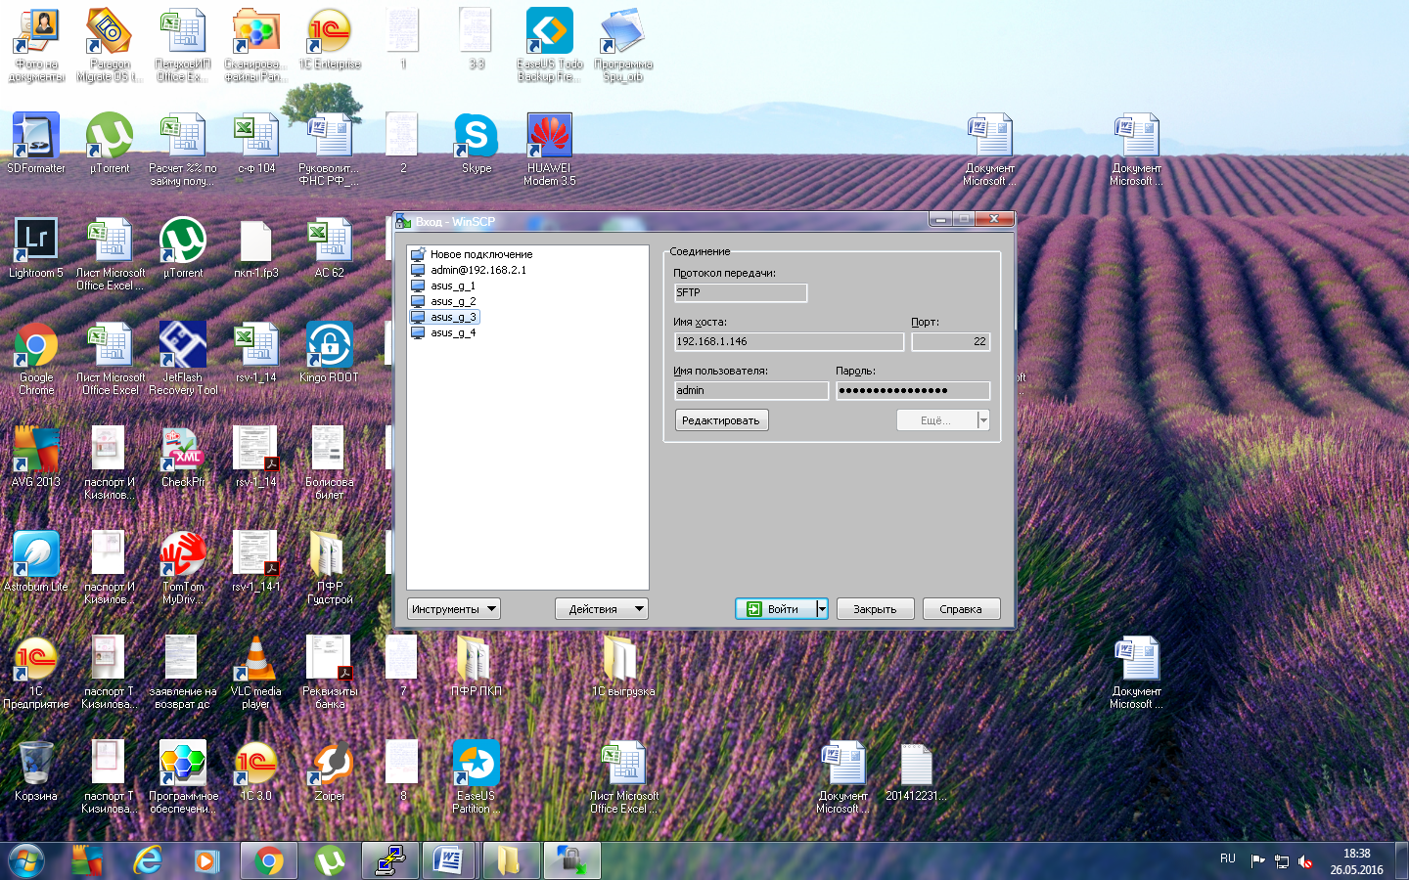
Указываете протокол SFTP, порт 22, имя пользователя – root, пароль – 12345, имя хоста – адрес вашего orange pi и жмем кнопку «Войти».
В итоге должна получиться вот такая картинка

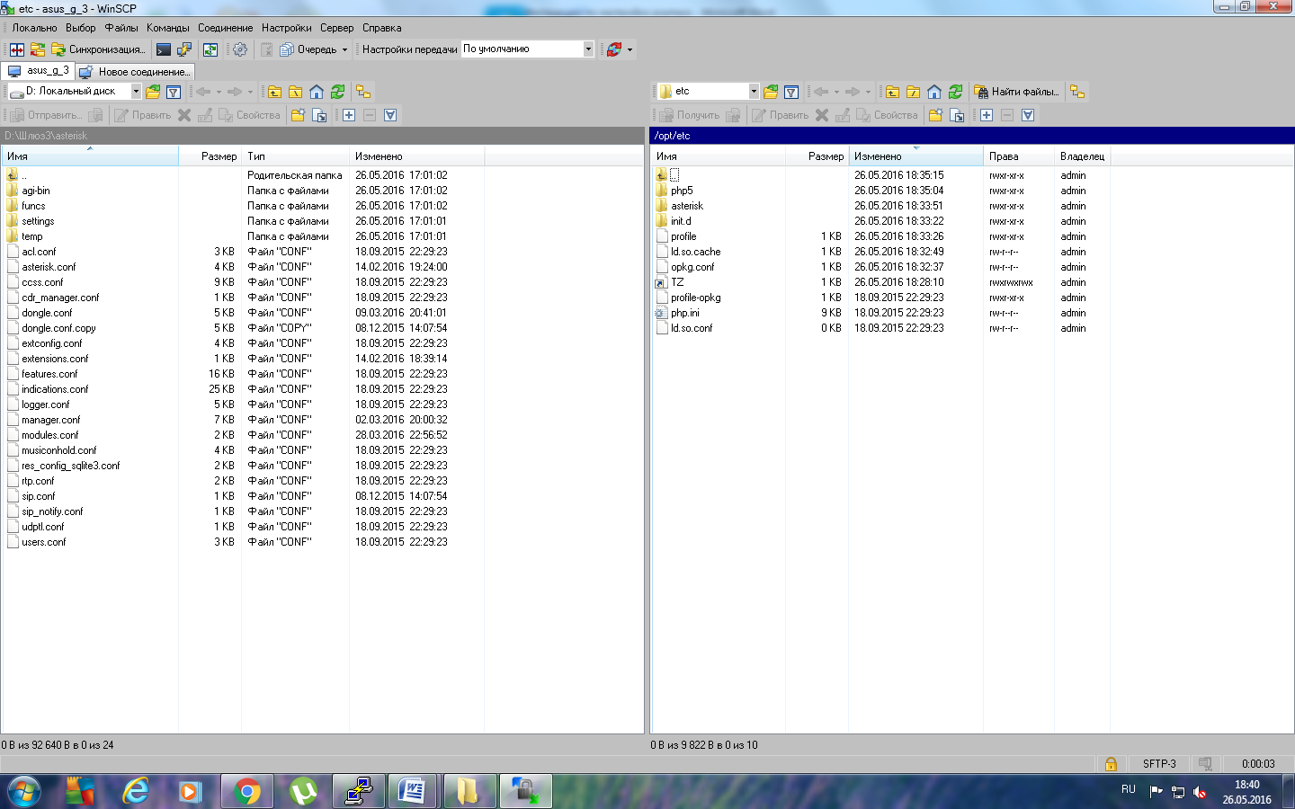

В каталоге /etc/asterisk/data/ скопируем (или переименуем) файл data.php.example в файл с именем data.php
и поправим в нём конфиг. Внутри файла в комментариях всё написано (меняем imei, номер телефона должен начинаться с цифры 7, оператор, имя учетной записи (шлюза) в talk37, ее пароль)

Сохраняем файл data.php.

7. Запустить консоль PuTTY через SSH. Подключиться к шлюзу. Ввести логин и пароль и запустить в консоли команду

php /etc/asterisk/data/dc-settings.php

Она сформирует файлы конфигов в /generated/*
8. chown -R asterisk. /etc/asterisk

9. Перегружаем orange из консоли командой reboot.

Шлюз перегрузится и должен подключиться к talk37.ru. Для контроля можно посмотреть свои учетные записи шлюзы и убедиться, что статус шлюза или шлюзов «ОК».

